TRƯỜNG ĐẠI HỌC KHOA HỌC TỰ NHIÊN
KHOA CÔNG NGHỆ THÔNG TIN
BỘ MÔN CẤU TRÚC DỮ LIỆU 2

NGUYỄN HOÀI PHƯƠNG -0212234
NGUYỄN HỒNG PHÚ -0212226

BÀI BÁO CÁO MÔN CẤU TRÙC DỮ LIỆU 2
GVHD : Ths . Phạm Phạm Tuyết Trinh

TP HCM , 2005

Lời nói đầu:
Cây đỏ đen là một trong những cấu trức dữ liệu hay, cùng với cây nhị phân tìm kiếm là những cấu trúc dữ liệu có điểm mạnh trong việc lưu trữ và tìm kiếm dữ liệu. Song cây đỏ đen có những đặc tính riêng mà nhờ đó nó đã làm nổi bật những điểm mạnh của mình.
Trong phạm vi bài báo cáo này, chúng em xin trình bài về : khái quát cây đỏ đen, các thuật toán cơ bản, code cài đặt các thuật tóan cơ bản và có những nhận xét về cấu trúc cây đỏ đen này.
Chúng em chân thành cam ơn cô Phạm Phạm Tuyết Trinh đã tạo điều kiện cho chúng em tìm hiểu đề tài lý thú này. Dù hết sức cố gắng song vẫn không tránh được những sai xót nhất định chúng em mong được sư mong nhận được những đóng góp chân tình để bài làm trở nên hòan chỉnh hơn.
Nhóm thực hiện
Sv: Nguyễn Hoài Phương MSSV: 0212234
Sv:Nguyễn Hồng Phú MSSV: 0212226

Mục lục:
Lời nói đầu: 2
Mục lục: 3
I- Giới thiệu: 3
II- Định nghĩa: 5
III- Các thuật toán cơ bản của Black and Red Tree 6
1- Thêm một Node mới 6
2- Xóa một node: 14
IV- Thuật toán cài đặt: 14
V- Nhận xét : 31

- Giới thiệu:

Cây đỏ đen được ra giới thiệu bởi Rudolf Bayer trong quyển “Symmetric Binary B-Trees: Data Structure and maintenance Algorithms”, nhà xuất bản Acta Informatica, Tâp1, trang 290-306. Sau đó Leonidas J.Guibas và Robert Sedgewick đã thêm các đặc tính của cây đỏ đen và đặt tên cho nó ( Tham khảo: Guibas, L. and Sedgewick R. “ A dichromatic Framwork for Balanced Trees”, in Proc. 19th IEEE Symp. Foundations of Computer Science, trang 8-21, năm 1978).

Ta đã biết cây tìm kiếm nhị phân thông thường có những thuận lợi lớn về mặt lưu trữ và truy xuất dữ liệu trong phép toán tìm kiếm thêm vào hay loại bỏ một phần tử. Do đó, cây tìm kiếm nhị phân xem ra là một cấu trúc lưu trữ dữ liệu tốt.

Tuy nhiên trong một số trường hợp cây tìm kiếm nhị phân có một số hạn chế. Nó hoạt động tốt nếu dữ liệu được chèn vào cây theo thứ tự ngẫu nhiên. Tuy nhiên, nếu dữ liệu được chèn vào theo thứ tự đã đuợc sắp xếp sẽ không hiệu quả. Khi các trị số cần chèn đã đuợc sắp xếp thì cây nhị phân trở nên không cân bằng. Khi cây không cân bằng, nó mất đi khả năng tìm kiếm nhanh (hoặc chèn hoặc xóa) một phần tử đã cho.
Chúng ta khảo sát một cách giải quyết vấn đề của cây không cân bằng: đó là cây đỏ đen, là cây tìm kiếm nhị phân có thêm một vài đặc điểm .
Có nhiều cách tiếp cận khác để bảo đảm cho cây cân bằng: chẳng hạn cây 2-3-4. Tuy vậy, trong phần lớn trường hợp, cây đỏ đen là cây cân bằng hiệu quả nhất, ít ra thì khi dữ liệu được lưu trữ trong bộ nhớ chứ không phải trong những tập tin.
Trước khi khảo sát cây đỏ đen, hãy xem lại cây không cân bằng được tạo ra như thế nào.
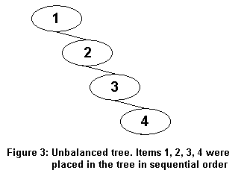
Hình 3.1. Các node được chèn theo thứ tự tăng dần
Những node này tự sắp xếp thành một đường không phân nhánh. Bởi vì mỗi node lớn hơn node đã được chèn vào trước đó, mỗi node là con phải. Khi ấy, cây bị mất cân bằng hoàn toàn. Nếu ta chèn những mục (item) theo thứ tự giảm dần, mỗi node sẽ là con trái của node cha của chúng - cây sẽ bị mất cân bằng về phía bên kia.
* Độ phức tạp:
Khi cây một nhánh, sẽ trở thành một danh sách liên kết, dữ liệu sẽ là một chiều thay vì hai chiều. Trong trường hợp này, thời gian truy xuất giảm về O(N), thay vì O(logN) đối với cây cân bằng.
Để bảo đảm thời gian truy xuất nhanh O(logN) của cây, chúng ta cần phải bảo đảm cây luôn luôn cân bằng (ít ra cũng là cây gần cân bằng). Điều này có nghĩa là mỗi node trên cây phải có xấp xỉ số node con bên phải bằng số node con bên trái.
Một cách tiếp cận giải quyết vấn đề cân bằng lại cây: đó là cây đỏ đen-là cây tìm kiếm nhị phân vì thế nó có các tính chất của cây tìm kiếm nhị phân ví dụ : node con trái nhỏ hơn node cha, node cha nhỏ hơn node con phải, bên cạnh đó cây đỏ đen còn được bổ sung một số đắc điểm.
Trong cây đỏ đen, việc cân bằng được thực thi trong khi chèn, xóa. Khi thêm một phần tử thì thủ tục chèn sẽ kiểm tra xem tính chất cân bằng của cây có bị vi phạm hay không. Nếu có, sẽ xây dựng lại cấu trúc cây. Bằng cách này, cây luôn luôn được giữ cân bằng.
- Định nghĩa:

Cây đỏ đen là một cây nhị phân tìm kiếm( BST) tuân thủ các quy tắc sau: (hình 3.2)
Mọi node phải là đỏ hoặc đen.
Node gốc và các node lá phải luôn luôn đen.
Nếu một node là đỏ, những node con của nó phải đen.
Mọi đường dẫn từ gốc đến một lá phải có cùng số lượng node đen.
Khi chèn (hay xóa) một node mới, cần phải tuân thủ các quy tắc trên -gọi là quy tắc đỏ đen. Nếu được tuân thủ, cây sẽ được cân bằng.
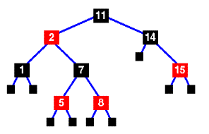
Hình 3.2. Một ví dụ về cây đỏ đen
Số lượng node đen trên một đường dẫn từ gốc đến lá được gọi là chiều cao đen (black height). Ta có thể phát biểu quy tắc 4 theo một cách khác là mọi đường dẫn từ gốc đến lá phải có cùng chiều cao đen.
Bổ đề:
Một cây đỏ đen n-node
Có: height <= 2 log(n+1)
height : Chiều cao cây
Tính chất: height <= 2 * bh(x)
Thời gian tìm kiếm: O( log n )
Chứng Minh:
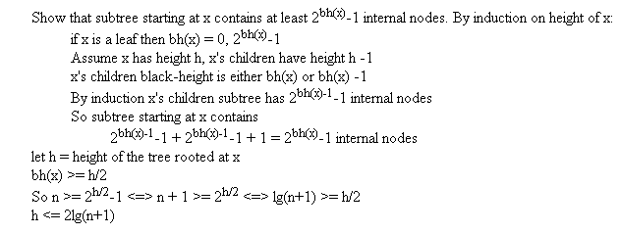
- Các thuật toán cơ bản của Black and Red Tree
  - Thêm một Node mới
Chúng ta sẽ xem xét việc mô tả qui trình chèn. Gọi X, P, và G để chỉ định nhãn những node liên quan. X là node vi phạm quy tắc ( X có thể là một node mới được chèn, hoặc node con khi node cha và node con xung đột đỏ-đỏ, nghĩa là có cùng màu đỏ).
· X là một node cho trước.
· P là node cha của X.
· G là node ông bà của X (node cha của P).
Trong quá trình thêm vào node mới có thể vi phạm các quy tắc của cây đỏ đen, chúng ta sẽ thực hiện các thao tác sau đây:
· Các phép lật màu trên đường đi xuống.
· Các phép quay khi node đã được chèn.
· Các phép quay trên đường đi xuống.

  - Các phép lật màu trên đường đi xuống

Phép thêm vào trong cây đỏ đen bắt đầu như trên cây tìm kiếm nhị phân thông thường: đi theo một đường dẫn từ node gốc đến vị trí cần chèn, đi qua phải hay trái tùy vào giá trị của khóa node và khóa tìm kiếm.
Tuy nhiên, trong cây đỏ đen, đến được điểm chèn là phức tạp bởi các phép lật màu và quay.
Để bảo đảm không vi phạm các quy tắc màu, cần phải tiến hành các phép lật màu khi cần. Theo quy tắc như sau: nếu phép thêm vào làm xuất hiện tình trạng một node đen có hai node con đỏ, chúng ta đổi các node con thành đen và node cha thành đỏ (trừ khi node cha là node gốc, nó vẫn vẫn giữ màu là đen).
Một phép lật màu ảnh hưởng đến các quy tắc đỏ-đen ra sao? chúng ta gọi node ở đỉnh tam giác, node có màu đỏ trước phép lật là P (P thay cho node cha). Chúng ta gọi hai node con trái và phải của P là X1 và X2. Xem hình 3.4a.
Hình 3.4. Lật màu
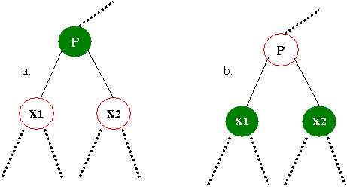
Hình 3.4a. trước khi lật màu, Hình 3.4b sau khi lật màu.
Chúng ta nhận thấy sau khi lật màu chiếu con đen của cây không đổi. Như vậy phép lật màu không vi phạm quy tắc 4.
Mặc dù quy tắc 4 không bị vi phạm qua phép lật, nhưng quy tắc 3 (một node con và node cha không thể đồng màu đỏ) lại có khả năng bị vi phạm. Nếu node cha của P là đen, không có vấn đề vi phạm khi P chuyển từ đen sang đỏ, nhưng nếu node cha của P là đỏ, thì sau khi đổi màu, ta sẽ có hai node đỏ trên một hàng.
Điều này cần phải được chuẩn bị truớc khi đi xuống theo cây để chèn node mới. Chúng ta có thể giải quyết trường hợp này bằng một phép quay.
Đối với node gốc thì phép lật màu node gốc và hai node con của nó vẫn làm cho node gốc cũng như hai node con có màu đen. Điều này tránh sự vi phạm quy tắc 2 và quy tắc 3 (xung đột đỏ-đỏ). Trong trường hợp này, chiều cao đen trên mỗi đường đi từ node gốc tăng lên 1, do đó quy tắc 4 cũng không bị vi phạm.
  - Các phép quay khi chèn node
Thao tác chèn node mới có thể làm cho quy tắc đỏ-đen bị vi phạm. Do vậy sau khi chèn, cần phải kiểm tra xem có phạm quy tắc không và thực hiện những thao tác hợp lý.
Như đã xét ở trên, node mới được chèn mà ta gọi là node X, luôn luôn đỏ. Node X có thể nằm ở những vị trí khác nhau đối với P và G, như trong hình 3.5.
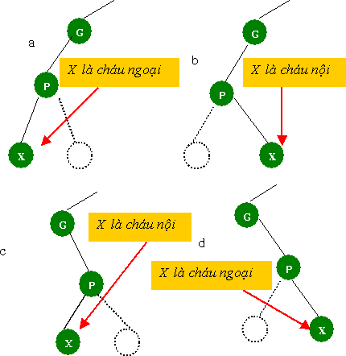
Hình 3.5. Các biến dạng của node được chèn
X là một node cháu ngoại nếu nó nằm cùng bên node cha P và P cùng bên node cha G. Điều này có nghĩa là, X là node cháu ngoại nếu hoặc nó là node con trái của P và P là node con trái của G, hoặc nó là node con phải của P và node P là node con phải của G. Ngược lại, X là một node cháu nội.
Nếu X là node cháu ngoại, nó có thể hoặc bên trái hoặc bên phải của P, tùy vào việc node P ở bên trái hay bên phải node G. Có hai khả năng tương tự nếu X là một node cháu nội. Bốn trường hợp này được trình bày trong hình 3.5.
Thao tác phục hồi quy tắc đỏ-đen được xác định bởi các màu và cấu hình của node X và những bà con của nó. Có 3 khả năng xảy ra được xem xét như sau:(hình 3.6)
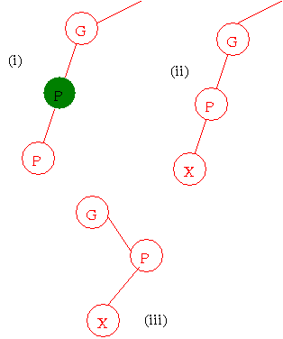
Hình 3.6. Ba khả năng sau khi chèn nút
i) Khả năng 1: P đen
ii) Khả năng 2: P đỏ và X là cháu ngoại của G
iii) Khả năng 3: P đỏ và X là cháu nội của G
Chúng ta lần lượt xét các khả năng cụ thể như sau:
i) Khả năng 1: P đen
P đen là trường hợp đơn giản. Node thêm vào luôn đỏ. Nếu node cha đen, không có xung khắc đỏ-đỏ (quy tắc 3), và không có việc cộng thêm vào số node đen (quy tắc 4). Do vậy, không bị vi phạm quy tắc về màu. Thao tác chèn đã hoàn tất.
ii) Khả năng 2: P đỏ và X là cháu ngoại của G
Nếu node P đỏ và X là node cháu ngoại, ta cần một phép quay đơn giản và một vài thay đổi về màu. Bắt đầu với giá trị 50 tại node gốc, và chèn các node 25, 75 và 12. Ta cần phải làm một phép lật màu trước khi chèn node 12.
Bây giờ, chèn node mới X là 6. (hình 3.7a. )xuất hiện lỗi: cha và con đều đỏ, vì vậy cần phải có các thao tác như sau: (hình 3.7)
Trong trường hợp này, ta có thể áp dụng ba bước để phục hồi tính đỏ-đen và làm cho cân bằng cây. Sau đây là các bước ấy:
Đổi màu node G - node ông bà của node X (trong thí dụ này là node 25).
Đổi màu node P - node cha của node X (node 12)
Quay với node G (25) ở vị trí đỉnh, theo huớng làm nâng node X lên (6). Đây là một phép quay phải.
Khi ta hoàn tất ba buớc trên sẽ bảo toàn cây đỏ đen. Xem hình 3.7b.
Trong thí dụ này, node X là node cháu ngoại của một node con trái. Có một trường hợp đối xứng khi node X là node cháu ngoài nhưng của một node con phải. Thử làm điều này bằng cách tạo nên cây 50, 25, 75, 87, 93 (với phép lật màu khi cần). Chỉnh sửa cây bằng cách đổi màu node 75 và 87, và quay trái với node 75 là node đỉnh. Một lần nữa cây lại được cân bằng.
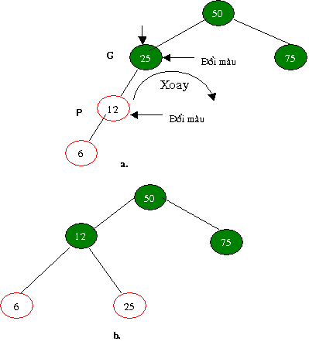
Hình 3.7. Node P đỏ và X là node cháu ngoại
iii) Khả năng 3: P đỏ và X là cháu nội của G
Nếu node P đỏ và X là node cháu nội, chúng ta cần thực hiện hai phép quay và một vài phép đổi màu. Cây đỏ đen được tạo thành từ các node 50, 25, 75, 12 và 18. (cần phải lật màu trước khi chèn node 12). Xem hình 3.8a.
Lưu ý là node 18 là node cháu nội. Node này và node cha đều đỏ (cha và con đều đỏ).

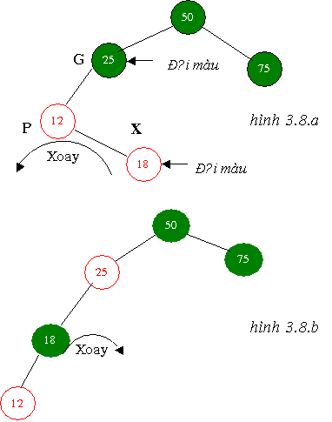
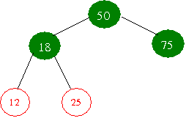hình 3.8.c
Hình 3.8. Khả năng 3: P đỏ và X là node cháu nội
Chỉnh lại sự sắp xếp này cũng khá rắc rối hơn. Nếu ta cố quay phải node ông bà G (25) ở đỉnh, như ta đã làm trong khả năng 2, node cháu trong X (18) đi ngang hơn là đi lên, như thế cây sẽ không còn cân bằng như trước. (Thử làm điều này, rồi quay trở lại, với node 12 ở đỉnh, để phục hồi cây nhu cũ). Phải cần một giải pháp khác.
Thủ thuật cần dùng khi X là node cháu nội là tiến hành hai phép quay hơn là một phép. Phép quay đầu biến X từ một node cháu nội thành node cháu ngoại, như trong hình 3.8b. Bây giờ, trường hợp là tương tự như khả năng 1, và ta có thể áp dụng cùng một phép quay, với node ông bà ở đỉnh, như đã làm trước đây. Kết quả như trong hình 3.8c.
Chúng ta cũng cần tô màu lại các nút. Ta làm điều này trước khi làm bất cứ phép quay nào (thứ tự không quan trọng, nhưng nếu ta đợi đến khi sau khi quay mới tô màu lại node thì khó mà biết phải gọi chúng như thế nào). Các bước là:
Đổi màu node ông bà của node X ( node 25).
Đổi màu node X (không phải màu của node cha; node X đây là node 18).
Quay với node P - node cha của X - ở đỉnh (không phải với node ông bà; node cha đây là 12).
Quay lần nữa với node ông bà của X (25) ở đỉnh, về hướng nâng X lên (quay phải).
  - Xóa một node:
Chúng ta đã biết trong cậy nhị phân tìm kiếm việc xóa 1 phần tử ra khỏi cây thì khó khăn phức tạp hơn việc insert 1 phần tử vào cậy, và ở cây đỏ đen cũng vậy, thậm chí còn phức tạp hơn vì trong quá trình thêm vào phải đảm bảo qui tắc của cây đỏ đen.
- Thuật toán cài đặt:

typedef enum {
STATUS_OK,
STATUS_MEM_EXHAUSTED,
STATUS_DUPLICATE_KEY,
STATUS_KEY_NOT_FOUND
} StatusEnum;
typedef int KeyType; /* Kiểu dữ liệu khoá */
/* Dữ liệu lưu trữ */
typedef struct {
int stuff
} RecType;
#define compLT(a,b) (a < b)
#define compEQ(a,b) (a == b)
/* Khai báo cấu trúc dữ liêu */
typedef enum { BLACK, RED } nodeColor;
typedef struct NodeTag {
struct NodeTag *left; /* Con trái */
struct NodeTag *right; /* Con phải */
struct NodeTag *parent; /* Cha */
nodeColor color; /* Màu node (BLACK, RED) */
KeyType key; /* Khoá sử dụng tìm kiếm */
RecType rec; /* Dữ liệu node */
} NodeType;
typedef NodeType *iterator;
#define NIL &sentinel /* Node cầm canh */
static NodeType sentinel = { &sentinel, &sentinel, 0, BLACK, 0};
static NodeType *root = NIL; /* Node gốc */
/**************************
* Xoay tráI node x *
**************************/
static void rotateLeft(NodeType *x) {
NodeType *y = x->right;
/* Thiết lập liên kết x->right */
x->right = y->left;
if (y->left != NIL) y->left->parent = x;
/* Thiết lập liên kết y->parent */
if (y != NIL) y->parent = x->parent;
if (x->parent) {
if (x == x->parent->left)
x->parent->left = y;
else
x->parent->right = y;
} else {
root = y;
}
/* link x and y */
y->left = x;
if (x != NIL) x->parent = y;
}
static void rotateRight(NodeType *x) {
/****************************
* Xoay node x bên phải *
****************************/
NodeType *y = x->left;
/* Thiết lập liên kết x->left */
x->left = y->right;
if (y->right != NIL) y->right->parent = x;
/* Thiết lập liên kết y->parent */
if (y != NIL) y->parent = x->parent;
if (x->parent) {
if (x == x->parent->right)
x->parent->right = y;
else
x->parent->left = y;
} else {
root = y;
}
/* liên kết x và y */
y->right = x;
if (x != NIL) x->parent = y;
}
/*************************************
* Chương trình chính thêm node x vào cây đỏ đen*
*************************************/
static void insertFixup(NodeType *x) {
/* Kiểm tra thuộc tính đỏ đen */
while (x != root && x->parent->color == RED) {
/* we have a violation */
if (x->parent == x->parent->parent->left) {
NodeType *y = x->parent->parent->right;
if (y->color == RED) {
/* chú bác là RED */
x->parent->color = BLACK;
y->color = BLACK;
x->parent->parent->color = RED;
x = x->parent->parent;
} else {
/* chú bác là BLACK */
if (x == x->parent->right) {
/* tạo ra x là con trái*/
x = x->parent;
rotateLeft(x);
}
/* đổi màu và xoay */
x->parent->color = BLACK;
x->parent->parent->color = RED;
rotateRight(x->parent->parent);
}
} else {
/* Tương tự như trên */
NodeType *y = x->parent->parent->left;
if (y->color == RED) {
/* chú bác là is RED */
x->parent->color = BLACK;
y->color = BLACK;
x->parent->parent->color = RED;
x = x->parent->parent;
} else {
/* chú bác là BLACK */
if (x == x->parent->left) {
x = x->parent;
rotateRight(x);
}
}
x->parent->color = BLACK;
x->parent->parent->color = RED;
rotateLeft(x->parent->parent);
}
}
root->color = BLACK;
}
/***********************************************
* Cấp phát và thêm vào trên cây *
***********************************************/
StatusEnum insert(KeyType key, RecType *rec) {
NodeType *current, *parent, *x;
/Tìm cha mới*/
current = root;
parent = 0;
while (current != NIL) {
if (compEQ(key, current->key))
return STATUS_DUPLICATE_KEY;
parent = current;
current = compLT(key, current->key) ?
current->left : current->right;
}
/* Thiết lập node mới */
if ((x = malloc (sizeof(*x))) == 0)
return STATUS_MEM_EXHAUSTED;
x->parent = parent;
x->left = NIL;
x->right = NIL;
x->color = RED;
x->key = key;
x->rec = *rec;
/* Thêm node */
if(parent) {
if(compLT(key, parent->key))
parent->left = x;
else
parent->right = x;
} else {
root = x;
}
insertFixup(x);
return STATUS_OK;
}
/*************************************
* Chương trình chính loại bỏ node x *
*************************************/
void deleteFixup(NodeType *x) {
while (x != root && x->color == BLACK) {
if (x == x->parent->left) {
NodeType *w = x->parent->right;
if (w->color == RED) {
w->color = BLACK;
x->parent->color = RED;
rotateLeft (x->parent);
w = x->parent->right;
}
if (w->left->color == BLACK && w->right->color == BLACK) {
w->color = RED;
x = x->parent;
} else {
if (w->right->color == BLACK) {
w->left->color = BLACK;
w->color = RED;
rotateRight (w);
w = x->parent->right;
}
w->color = x->parent->color;
x->parent->color = BLACK;
w->right->color = BLACK;
rotateLeft (x->parent);
x = root;
}
} else {
NodeType *w = x->parent->left;
if (w->color == RED) {
w->color = BLACK;
x->parent->color = RED;
rotateRight (x->parent);
w = x->parent->left;
}
if (w->right->color == BLACK && w->left->color == BLACK) {
w->color = RED;
x = x->parent;
} else {
if (w->left->color == BLACK) {
w->right->color = BLACK;
w->color = RED;
rotateLeft (w);
w = x->parent->left;
}
w->color = x->parent->color;
x->parent->color = BLACK;
w->left->color = BLACK;
rotateRight (x->parent);
x = root;
}
}
}
x->color = BLACK;
}
StatusEnum erase(iterator z) {
NodeType *x, *y;
if (z->left == NIL || z->right == NIL) {
/* y có một node con là NIL */
y = z;
} else {
/* Tìm cây thay thế với node con NIL */
y = z->right;
while (y->left != NIL) y = y->left;
}
/* y chỉ có một con */
if (y->left != NIL)
x = y->left;
else
x = y->right;
/* Xoá y */
x->parent = y->parent;
if (y->parent)
if (y == y->parent->left)
y->parent->left = x;
else
y->parent->right = x;
else
root = x;
if (y != z) {
z->key = y->key;
z->rec = y->rec;
}
if (y->color == BLACK)
deleteFixup (x);
free (y);
return STATUS_OK;
}
StatusEnum eraseKey(KeyType key) {
NodeType *z;
/* Tìm node */
z = root;
while(z != NIL) {
if(compEQ(key, z->key))
break;
else
z = compLT(key, z->key) ? z->left : z->right;
}
if (z == NIL) return STATUS_KEY_NOT_FOUND;
return erase(z);
}

iterator next(iterator i) {
if (i->right != NIL) {
for (i = i->right; i->left != NIL; i = i->left);
} else {
iterator p = i->parent;
while (p && i == p->right) {
i = p;
p = p->parent;
}
/* trả về node "inorder" */
i = p;
}
return i;
}
iterator begin() {
/* Trả về con trỏ đến giá trị đầu tiên */
iterator i;
for (i = root; i->left != NIL; i = i->left);
return i;
}
iterator end() {
/* Trả về con trỏ đến giá trị cuối cùng */
return NULL;
}
RecType value(iterator i) {
return i->rec;
}
StatusEnum find(KeyType key, iterator *iter) {
NodeType *current;
current = root;
while(current != NIL) {
if(compEQ(key, current->key)) {
*iter = current;
return STATUS_OK;
} else {
current = compLT (key, current->key) ?
current->left : current->right;
}
}
return STATUS_KEY_NOT_FOUND;
}
int main(int argc, char **argv) {
int maxnum, ct, n;
RecType rec;
KeyType key;
StatusEnum status;
/* Chạy bằng dòng lệnh:
*
* rbt maxnum
*
* rbt 2000
* Xữ lý 2000 records
*
*/
iterator iter;
maxnum = atoi(argv[1]);
printf("maxnum = %d\n", maxnum);
for (ct = maxnum; ct; ct--) {
key = rand() % 90 + 1;
if ((status = find(key, &iter)) == STATUS_OK) {
rec = value(iter);
if (rec.stuff != key) printf("fail rec\n");
status = erase(iter);
if (status) printf("fail: status = %d\n", status);
} else {
rec.stuff = key;
status = insert(key, &rec);
if (status) printf("fail: status = %d\n", status);
}
/* Hiễn thị các node */
{
iterator i;
for (i = begin(); i != end(); i = next(i)) {
RecType rec;
rec = value(i);
printf("%d\n", rec.stuff);
}
}
return 0;

- Nhận xét :
Giống như cây tìm kiếm nhị phân thông thường, cây đỏ đen có thể cho phép việc tìm kiếm, chèn và xóa trong thời gian O(log2N). Thời gian tìm kiếm là gần như bằng nhau đối với hai loại cây, vì những đặc điểm của cây đỏ đen không sử dụng trong quá trình tìm kiếm. Điều bất lợi là việc lưu trữ cần cho mỗi node tăng chút ít để điều tiết màu đỏ-đen (một biến boolean).
Đặc thù hơn, theo Sedgewick, trong thực tế tìm kiếm trên cây đỏ đen mất khoảng log2N phép so sánh, và có thể chứng minh rằng nó không cần hơn 2*log2N phép so sánh.
Thời gian chèn và xóa tăng dần bởi một hằng số vì việc phải thực thi phép lật màu và quay trên đường đi xuống và tại những điểm chèn. Trung bình một phép chèn cần khoảng chừng một phép quay. Do đó, chèn hày còn chiếm O(log2N) thời gian, nhưng lại chậm hơn phép chèn trong cây nhị phân thường.
Bởi vì trong hầu hết các ứng dụng, có nhiều thao tác tìm kiếm hơn là chèn và xóa, có lẽ không có nhiều bất lợi về thời gian khi dùng cây đỏ đen thay vì cây nhị phân thuờng. Dĩ nhiên, điều thuận lợi là trong cây đỏ đen, dữ liệu đã sắp xếp không làm giảm hiệu suất O(N).

